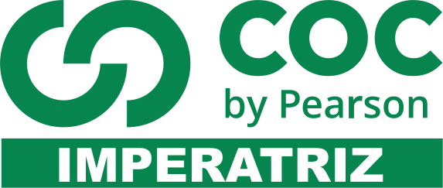

DATA: / / 2018

PROFESSOR (A): ALESSANDRO
LISTA DE EXERCÍCIO DE GEOGRAFIA

SÉRIE: 2º ANO
ALUNO (A): Nº:

NOTA:

2º BIMESTRE

1. (UNIPAM) “A APEC (Cooperação Econômica da Ásia e do Pacífico) foi idealizada na década de 80 do século passado na Austrália, no fórum de conversação entre os países membros da ASEAN (Associação das Nações do Sudeste Asiático) e seis parceiros econômicos da região do Pacífico, como EUA e Japão. Porém, apenas a década de 90 adquiriu características de um bloco econômico na Conferência de Seattle, quando os membros se comprometeram a transformar o Pacífico em uma área de livre comércio. A criação da APEC surgiu em decorrência de um intenso desenvolvimento econômico ocorrido na região da Ásia e do Pacífico, propiciando uma abertura de mercado entre 20 países mais Hong Kong (China), além da transformação da área do sudeste asiático em uma área de livre comércio nos anos que antecederam a criação da APEC, causando um grande impacto na economia mundial.”
Com base nesse texto, analise as afirmações a seguir, julgando-as como verdadeiras (V) ou como falsas (F)
( ) Um aspecto positivo da APEC é aproximar a economia norte-americana da economia dos países do Pacífico para contrabalancear essas economias com as do Japão e de Hong Kong.
( ) Entre os aspectos positivos da criação da APEC, estão o desenvolvimento das economias dos países membros por meio de acordos bilaterais.
( ) Uma dificuldade enfrentada pela APEC é fazer coincidir os interesses dos países membros com os daqueles que estão ligados ao bloco.
( ) A APEC divide-se em quatro áreas: a do petróleo, que envolve os países da América Latina; a financeira, que envolve Japão, Estados Unidos e China; a turística; a monetária, que visa à formação de uma união monetária para o bloco econômico.
A sequência CORRETA é a seguinte:
A) F — V — V — V
B) F — F — V — F
C) V— V — F — V
D) V— V — V — F

2. (ITPAC-ARAGUAÍNA) “A formação dos grandes blocos econômicos pode ser analisada como uma tendência mundial que visa criar as condições necessárias para a formação de um mercado global totalmente unificado com a livre circulação de mercadorias e capitais entre os países.”
Fonte: GARCIA, V.P. e BELLUCCI, B. Projeto Radix: geografia. ed. Scipione, SP. P. 76, 2013.
A construção de blocos econômicos determinou o triunfo do capitalismo no mundo. Apesar das constantes crises, a economia mundial construída sobre as regras da globalização ainda sobrevive com seus antagonismos. Sobre esse tema é CORRETO acrescentar que:
A. A inexistência de práticas protecionistas entre as nações vem propiciando a formação de um único megamercado global para as próximas décadas.
B. A Alemanha, tida como a grande líder do mercado europeu, vem perdendo sua posição para a Inglaterra e a França que hoje conseguem produzir com custos menores que a indústria germânica.
C. Entre os grandes polos da economia mundial, o Brasil encontra-se sob influência do bloco dominado pelos Estados Unidos que, apesar das instabilidades político-econômicas, ainda é a maior potência econômica e bélica do planeta, o que lhe garante a liderança em intervenções militares em qualquer região do mundo.
D. O Japão é o coordenador do mercado asiático, posição alcançada devido ao crescimento acelerado de sua economia e a ausência de dívida externa.
E. A OMC (Organização Mundial do Comércio), responsável pelas regras comerciais entre as nações, vem incentivando as nações menos desenvolvidas a aplicarem subsídios para a proteção de alguns de seus setores econômicos mais frágeis.

3. (FACERES) A designação “Bloco Econômico” corresponde a uma união de países com interesses mútuos de crescimento econômico e, em alguns casos, estende-se também à integração social dessas nações. Tem como uma das ideias principais, a visão de que haja uma integração maior entre países e, também que a facilitação no comércio entre eles pode beneficiar a ambos e levá-los a ter um crescimento maior e em conjunto. Tomando por base os blocos econômicos e suas características, podemos dizer que a etapa mais simples é a(o):
a) União Aduaneira;
b) Mercado Comum;
c) Zona de Livre Comércio;
d) Zona de Tarifa Externa Comum;
e) União Econômica e Monetária.

4. (FATEC)
No dia 23 de junho de 2016, o Reino Unido realizou um referendo sobre sua permanência na União Europeia (UE). Aproximadamente 17,4 milhões de britânicos votaram a favor do Brexit (saída), enquanto cerca de 16 milhões votaram contra.
Representantes de diversos órgãos da UE lançaram uma declaração conjunta sobre o resultado do referendo do Reino Unido. Um dos trechos da declaração afirma que
“...trata-se de uma situação sem precedentes, mas estamos unidos na nossa resposta. Permaneceremos fortes e defenderemos os valores essenciais da UE de promover a paz e o bem-estar dos seus povos. A União de 27 Estados-Membros irá continuar. Aguardamos agora que o governo do Reino Unido concretize essa decisão do povo britânico o mais rapidamente possível, por mais doloroso que esse processo se possa revelar. Qualquer atraso prolongaria desnecessariamente a incerteza. Estamos prontos para lançar rapidamente as negociações com o Reino Unido relativamente aos termos e às condições da sua saída da União Europeia. Até esse processo estar concluído, o Reino Unido continua a ser um membro da União Europeia com todos os direitos e obrigações que daí decorrem”.
Acesso em: 05.10.2016. Adaptado
Oficialmente, o referendo não torna obrigatória a saída do Reino Unido da UE. Caso esse processo se concretize, pode-se afirmar corretamente que a UE
(A) retirará do Reino Unido as prerrogativas de Estado-Membro, como a isenção de tarifas alfandegárias entre todos os outros signatários da UE.
(B) voltará ao estágio de Zona de Livre Comércio, acabando com a livre circulação de mercadorias entre os Estados-Membros restantes.
(C) substituirá a moeda do Reino Unido pelo marco alemão, uma vez que a libra não será mais aceita pelos Estados-Membros da UE.
(D) deverá excluir o Reino Unido do Parlamento Europeu, substituindo-o pela Escócia, uma república da Grã-Bretanha.

(E) fechará o Banco Central Europeu, retirando o euro de circulação nos Estados-Membros que ainda compõem a UE.
5. (FATEC) Dentre as alternativas a seguir, a que melhor explica a séria crise econômica que atingiu duramente alguns membros da União Europeia, como Grécia, Irlanda, Portugal e Espanha em anos recente é:
(A) O aumento do preço das commodities, que provocou déficits comerciais.
(B) A alta generalizada do euro, que comprometeu as exportações intrabloco.
(C) A alta internacional do petróleo, que afetou a capacidade energética européia.
(D) A ingerência do FMI na gestão monetária desses países.
(E) A dívida fiscal provocada pelo excesso de gasto público.
6. (FEI) Este bloco constitui-se numa parceria econômica e política de características únicas, formadas hoje por vinte e oito países. Foi criada logo após a Segunda Guerra Mundial com a intenção inicial de incentivar a cooperação econômica, partindo do pressuposto de que, se os países tivessem relações comerciais entre si se tornariam economicamente dependentes uns dos outros, seriam reduzidos assim os riscos de conflitos. O mercado único é o principal motor da economia do bloco, que permite a livre circulação de pessoas, bens, serviços e capitais entre os países membros. De acordo com as características descritas no texto, é correto identificar que se trata do bloco conhecido por:
(A) Mercosul.
(B) Aliança do Pacífico.
(C) Nafta.
(D) União Europeia.
(E) G-20.
7. (FEI) O presidente estadunidense Barack Obama concluiu em outubro do ano passado as negociações para a criação da Parceria Comercial Trans-Pacífico (TPP, na sigla inglesa). O acordo será realizado entre os EUA e mais 11 países da zona do Pacífico. Este acordo histórico deverá eliminar barreiras comerciais e criar o maior bloco econômico do mundo, mas isto ainda depende de aprovações do congresso dos EUA.
Sobre este acordo é correto afirmar que:
(A) tende a isolar antigos aliados dos EUA, como o Canadá e Japão, que foram preteridos nas negociações pelos novos parceiros comerciais, como a China.
(B) terá grande importância para o comércio exterior brasileiro, pois alguns signatários deste acordo, como o Peru e o Chile, são também membros do Mercosul e fortes parceiros comerciais do Brasil e Argentina.
(C) tem como objetivos a eliminação de impostos alfandegários e a criação de um bloco comercial no Pacífico capaz de rivalizar com a predominância crescente da China na região.
(D) para especialistas, um dos principais interesses norteamericanos com a criação do bloco é estabelecer uma alternativa à Organização Mundial do Comércio e avançar na parceria estratégica com Cuba.
(E) facilitará a integração comercial com os BRICS (bloco comercial formado por Brasil, Rússia, Índia e África do Sul) e a União Europeia.
8. (FEI) O MERCOSUL (Mercado Comum do Sul) foi criado em 1991 com a assinatura do Tratado de Assunção no Paraguai. Assinale a alternativa incorreta sobre as dificuldades no processo de integração regional no âmbito do MERCOSUL:
(A) Falta de infraestrutura adequada ao comércio entre os países membros, tais como altos custos e ineficiência na área de logística.
(B) Ausência de uma moeda forte, um obstáculo tanto para o comércio, quanto para a aplicação de investimentos.

(C) Diferenças econômicas entre os países membros, pois Brasil e Argentina têm economias muito maiores do que as do Uruguai e Paraguai, por exemplo.
(D) Ausência de estabilidade política na região, além de problemas econômicos envolvendo câmbio e alta inflacionária.
(E) Disputa entre México e Venezuela, dois membros do bloco, pela hegemonia da venda de petróleo na região.

9. (UNILAGO) Assinale a alternativa que apresenta, correta e respectivamente, os blocos econômicos e os países membros:
a) ALADI (Associação Latino-Americana de Integração). Países membros: Peru, Equador, Colômbia, Estados Unidos e Chile.
b) UNASUL (União das Nações Sul-Americanas). Países membros: Brasil, Argentina, Uruguai, Paraguai e México.
c) Pacto Andino. Países membros: Brasil, Argentina, Uruguai, Paraguai e Colômbia.
d) Mercosul (Mercado Comum do Sul). Países membros: Brasil, Argentina, Uruguai, Paraguai e Venezuela.
e) NAFTA (Tratado de Livre Comércio das Américas). Países membros: Brasil, Argentina, Uruguai, Paraguai e Venezuela.

10. (UNIPAM) Com a globalização da economia mundial, a formação de blocos econômicos é inevitável para as economias dos países. Os blocos econômicos proporcionam redução nas tarifas alfandegárias, facilitam a circulação de mercadorias e pessoas, além de fomentar o desenvolvimento de infra-estrutura nos países participantes. Porém, o ideal é que estes blocos funcionem de tal forma que todos os países ganhem com este processo. No futuro, economistas dizem que as relações comerciais não mais acontecerão entre países, mas sim entre blocos econômicos. Ficar fora deles não será a via mais inteligente para países que pretendem o crescimento industrial, melhorias sociais e aumento do nível de empregos.
Sobre a formação dos blocos econômicos, todas as alternativas estão corretas, EXCETO:
A) A União Européia é fruto do anseio europeu integracionista a partir da segunda metade do século XX e se concretizou com a instituição do Tratado de Maastrich, assinado na Holanda em 1991. A União Européia tornou-se um complexo projeto de integração regional, englobando simultaneamente vários níveis de integração como zona de livre comércio, união aduaneira, mercado comum e união política, econômica e monetária.
B) Na América do Sul, o objetivo do processo integracionista proposto pelo MERCOSUL é, sobretudo econômico uma vez que os países aliados objetivam eliminar as barreiras comerciais, no sentido de aumentar o comércio entre eles.
C) A ALCA (Área de Livre Comércio das Américas) apresenta-se, de um lado, como estratégia voltada para a consolidação da influência geopolítica dos Estados Unidos no “Hemisfério Americano” e, de outro, como instrumento para ampliar as exportações de bens de alta tecnologia e de serviços, visando a ocupar mercados controlados pela União Européia nas principais economias da América do Sul.
D) A ALALC (Associação Latino-americana de Livre Comércio), criada em 1960 com o intuito de tornar livre o comércio nas Américas, extinta em 1980, constituiu a origem direta do Mercosul. Quando criada, a ALALC integrava países, como Estados Unidos, México e Canadá, e começou a funcionar no início de 1964.
11. (IPTAN) Neste momento está em curso uma das maiores negociações do comércio internacional envolvendo a constituição do Grande Mercado Transatlântico (GMT). Os atores principais dessa negociação são EUA e União Europeia (U.E.). As bases deste acordo colocam em risco uma série de conquistas da sociedade democrática contemporânea e também traz submersos conteúdos geopolíticos. Nesse sentido, NÃO se pode afirmar que
a) a união comercial entre EUA e U.E. visa, essencialmente criar uma zona de livre comércio que permita a contraposição à expansão comercial da Rússia sobre os países do Leste Europeu, especialmente sobre a Ucrânia.
b) a emergência de novas potências econômicas, como Brasil, Rússia e principalmente Índia e China acendeu o sinal de alerta entre as economias centrais que temem a perda de espaço e poder econômico.
c) um acordo transatlântico é fundamental neste momento em que as economias norteamericana e europeia sofrem sérios abalos diante da crise financeira internacional.
d) uma das questões centrais deste acordo é a possibilidade de as empresas transnacionais e seus acionistas questionarem judicialmente governos e leis que interfiram em seus negócios e lucros.
e) trata-se de um acordo comercial que levará à criação do maior e mais poderoso mercado consumidor do mundo capitalista, envolvendo áreas centrais do capitalismo mundial.
12. (UNIR) Sobre a unificação monetária, com a criação do Banco Central Europeu e com a instituição de uma moeda única, o euro, assinale a afirmativa correta.
- Representou o processo mais avançado da integração econômica de países da Europa, iniciada com a criação do Mercado Comum Europeu, atualmente denominado União Européia.
- Constituiu-se o ponto de partida para a integração econômico-comercial e a aceitação da livre circulação dos trabalhadores europeus entre os países membros da União Européia.
- Representou o caminho mais curto para o fim das divergências políticas e dos desníveis econômicos entre os países membros da União Européia.
- Contribuiu para a unificação dos países historicamente divergentes na Comunidade Econômica Européia, como a Inglaterra, a Alemanha e a França.
- Constituiu-se uma volta ao processo de integração econômico-comercial que remonta aos tempos da criação da Comunidade Econômica Européia.

13. (UNIR) Com a economia mundial globalizada, a tendência comercial é a formação de blocos econômicos, criados com a finalidade de facilitar o comércio entre os países membros. Adotam redução ou isenção de impostos ou de tarifas alfandegárias e buscam soluções em comum para problemas comerciais. A coluna da esquerda apresenta blocos econômicos e a da direita, a caracterização de cada um. Numere a coluna da direita de acordo com a da esquerda.
1. MERCOSUL
2. APEC
3. EU
4. NAFTA
( ) Foi criado na Austrália, como um fórum de conversação entre os países membros da ASEAN (Associação das Nações do Sudeste Asiático) e seis parceiros econômicos, dentre eles EUA e Japão.
( ) Adota políticas de integração econômica e aduaneira em zona de livre comércio; originalmente constituído por Argentina, Brasil, Paraguai e Uruguai.
( ) Surgiu do tratado de livre comércio assinado por norteamericanos e canadenses em 1988, ao qual os mexicanos aderiram em 1992.
( ) Tornou-se oficial em 1992, pelo tratado de Maastricht; propõe moeda única e sistemas financeiro e bancário comuns.

Assinale a seqüência correta.
A) 2, 1, 4, 3
B) 2, 3, 1, 4
C) 3, 4, 2, 1
D) 3, 2, 4, 1
E) 4, 1, 3, 2

14. (UFAM) Com a globalização da economia, a tendência comercial é a formação de blocos econômicos, com o objetivo de facilitar o comércio entre os países membros. Um exemplo é a União do Magrebe Árabe (UMA), bloco formado em 1989, quando foi assinado o Tratado de Marrakesh. Com referência à União do Magrebe Árabe, assinale a alternativa INCORRETA:
a) A UMA integra a Mauritânia,, a Argélia, a Líbia, o Marrocos, a Tunísia e o Saara Ocidental.
b) É uma organização exclusivamente muçulmana.
c) É um tratado de comércio pan-árabe.
d) O Magrebe é a região do Norte da África, entre o Mar Mediterrâneo, o Saara e o Oceano Atlântico.
e) Uma das principais metas é a livre-circulação de pessoas, serviços, mercadorias e capitais entre os Estados-membros.

15. (UFPB) O processo de globalização característico da história contemporânea, principalmente no final do século XX, está ligado a mecanismos de integração econômica dos quais o Brasil, através do Mercosul, participa intensamente.
Considerando o Mercosul como um dos mecanismos de integração econômica, é correto afirmar:
a) O Mercosul vigora desde 1991, inicialmente como área de livre comércio, com a assinatura do Tratado de Buenos Aires pelos primeiros países signatários: Brasil, Argentina, Uruguai e Chile.
b) O fortalecimento do Mercosul propiciou a ampliação da infraestrutura da região, com a construção e/ou ampliação de portos, de aeroportos e de uma rede ferroviária comparável a dos países mais desenvolvidos do mundo.
c) O Mercosul, composto pelos países do chamado “Cone Sul”, é integrante do NAFTA, liderado pelos Estados Unidos, formando, portanto, o bloco com maior fluxo comercial do mundo.
d) O Mercosul, se comparado economicamente aos grandes blocos internacionais, tem também abrangência mundial, pois é composto por países com economia pujante e diversificada.
e) A diferença sócio-econômica entre os países membros do Mercosul e a fragilidade de algumas economias são obstáculos a uma maior integração econômica entre esses países.

16. (UFGD) Leia o texto a seguir.
Espanha não cumprirá metas de déficit em 2012 e 2013, segundo FMI

A Espanha substituiu Grécia, Portugal e Irlanda como epicentro da crise da dívida da zona do euro depois de ter ficado aquém das metas orçamentárias em 2011

A Espanha não cumprirá suas metas de déficit em 2012 e 2013 e sua dívida saltará para mais de 90% do Produto Interno Bruto (PIB) no ano que vem, uma vez que o país recapitaliza seu setor bancário, afirmou nesta terça-feira

o Fundo Monetário Internacional (FMI). O FMI afirmou em seu relatório monitor fiscal que o déficit do país alcançará 7% do PIB em 2012 e 5,7% em 2013, ante metas da União Europeia de 6,3% do PIB este ano e de 4,5% para o próximo. A Espanha substituiu Grécia, Portugal e Irlanda como epicentro da crise da dívida da zona do euro depois de ter ficado aquém das metas orçamentárias por uma ampla margem em 2011. O governo prometeu controlar as finanças públicas, mas regiões com excesso de gastos e a recapitalização de um setor bancário afetado pela inadimplência devido a uma bolha imobiliária estão dificultando a tarefa.
(Disponível em: http://economia.ig.com.br/criseeconomica/2012-10-09/espanhanao-cumprira-metas-de-deficit-em-2012-e-2013-segundo-fmi.html. Acesso em: 10 out.2012)
Considerando as informações trazidas pelo texto e os recentes acontecimentos relativos à economia mundial, assinale a alternativa correta.
(A) Portugal, Espanha, Irlanda, Grécia e Itália foram os países menos afetados pela crise econômica que atualmente assola a Europa em virtude de possuírem elevada relação dívida/PIB e pesados déficits orçamentários ante o tamanho de suas economias.
(B) Trata-se de uma crise de superprodução que pode ser comparada àquela ocorrida em 1929 nos Estados Unidos e disseminada em outras partes do mundo no contexto de uma ainda incipiente mundialização da economia.
(C) Devido à aguda crise econômica instalada em vários países europeus, a Comissão Europeia decidiu extinguir a União Europeia e decretou o fim do euro como moeda única desse bloco.
(D) A crise econômica que abalou a Europa recentemente deveu-se, principalmente, ao descontrole das contas públicas, pois alguns países como Grécia, Espanha, Portugal e Irlanda gastaram mais do que arrecadaram por meio de impostos, acumulando dívidas para se financiar.
(E) Demonstram as consequências benéficas da atual fase do capitalismo financeiro caracterizadas por maior equilíbrio orçamentário das economias europeias no controle da relação entre PIB e dívida pública.
17. (UFGD)
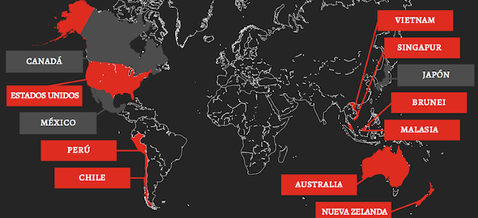

Após cinco anos de profundos debates, Estados Unidos, Japão e outros dez países, que juntos representam 40% da produção mundial, anunciaram, em outubro do corrente ano, um acordo de comércio internacional nos moldes dos blocos econômicos – mas que ainda deve ser discutido e aprovado pelos congressos e parlamentos dos países membros –, que têm impactos na geopolítica mundial, principalmente no que se refere à contenção do avanço da China, e que pode interferir, negativamente, em acordos comerciais brasileiros. Contudo, a proposta gera controvérsias internas nos países consignatários e críticas sobre a criação de novos padrões trabalhistas e ambientais nas relações comerciais entre os países membros.

Diante disso, qual o nome dessa nova parceria de comércio internacional?
(A) Tratado Internacional do Pacífico
(B) Tratado Parceria do Pacífico
(C) Tratado Pacífico Internacional
(D) Tratado Transpacífico Internacional
(E) Tratado Transpacífico

18. (UNEMAT) O final do século XX revelou novas tendências, dentre as quais a globalização e o processo de formação dos blocos econômicos. Sobre o processo de globalização, é correto afirmar.
a. O Brasil, por pertencer ao Mercosul, tem tido problemas nas relações comerciais com os países platinos.
b. Os EUA, em seu desejo de se fazerem aceitar no NAFTA, tem menosprezada sua participação na Organização do Tratado do Atlântico Norte.
c. A globalização, na medida em que obriga os países a se abrirem dentro do seu bloco, força-os a procurar a modernização como forma de sobrevivência.
d. A busca pela sua entrada na “cultura da globalização” fez com que o Brasil redobrasse os esforços para aumentar o déficit comercial.
e. A formação de grandes blocos econômicos, como o NAFTA, Mercosul, Comunidade Européia e outros, tem inibido os movimentos nacionalistas separatistas no mundo.
19. (UERN) A União Européia constitui um dos mais importantes blocos comerciais da atualidade, principalmente por sua expressão econômica. Todavia, é possível identificar vários problemas, EXCETO:
A) Grandes desigualdades entre os países-membros, contradições trabalhistas, salários e nível de desemprego diferenciados.
B) Regionalismos que vêm se transformando em nacionalismos.
C) Aumento da emigração, sobretudo legal e diminuição da xenofobia.
D) Falta de partidos políticos de âmbito europeu, pois os que existem possuem caráter exclusivamente nacionalista.
20. (IFSP) A União Européia é o maior bloco econômico do mundo. Já ultrapassou o Produto Interno Bruto (PIB) dos Estados Unidos e hoje exporta um volume cinco vezes maior que o dos EUA. O bloco registra vários sucessos, como livre circulação de pessoas e mercadorias, estabilidade econômica. Atualmente, o bloco da União Européia abrange a maior parte dos países europeus. Na Europa Ocidental só não faz parte da União Européia:
[A] Escócia, República da Irlanda, País de Gales;
[B] Alemanha, Espanha, Itália;
[C] Suíça, Noruega, Islândia;
[D] Dinamarca, Finlândia, Turquia;
[E] Ucrânia, Belarus, Federação Russa.
21. (ITPAC) As limitações do mercado do bloco do Cone Sul têm impedido uma atuação forte do Mercosul em negociações internacionais. Em parte isso é atribuído à grande assimetria entre os países que o integram. É INCORRETO atribuir essa assimetria:
A) Ao perfil sócio-econômico dos parceiros.
B) Às grandes diferenças culturais de seus componentes, principalmente quando comparado com as do NAFTA.
C) À importância relativa do mercado interno dos parceiros.
D) Aos distintos fatores geoeconômicos - extensão territorial, contingente demográfico e PNB total dos países que o integram.
E) Aos diferentes níveis de urbanização e industrialização de seus componentes, principalmente quando comparado com os do NAFTA.
22. (FADISMA) O Tratado de Assunção, firmado em 26 de março de 1991, criou o Mercado Comum do Sul (Mercosul), reunindo
(a) Argentina, Brasil, Bolívia e Uruguai.
(b) Argentina, Brasil, Paraguai e Uruguai.
(c) Argentina, Brasil, Chile e Paraguai.
(d) Argentina, Chile, Paraguai e Uruguai.
(e) Brasil, Chile, Paraguai e Uruguai.
23. (ITPAC) O processo de integração regional é visto como uma alternativa para a sobrevivência da economia mundial. Entretanto, apesar de resultados positivos este processo também é responsável pelo acirramento de crises nos países membros de blocos distintos.
A respeito dos blocos supranacionais é INCORRETO afirmar que seja verdadeira a afirmação de que:
A) A União Européia caracteriza-se por ser uma associação que busca a formação de uma Federação de Estados, cada um com sua autonomia, mas sem barreiras à circulação de mercadorias e pessoas entre os países.
B) As economias emergentes da Ásia Oriental e Meridional e da América Latina são as atuais responsáveis pela explosão das importações mundiais.
C) O processo de reestatização de empresas na Argentina é visto com desconfiança por alguns membros do Mercosul, pois este processo poderia levar a uma retração de investimentos de empresas e de outros países na região.
D) Os países ricos impõem restrições às exportações dos países pobres, como forma de retaliação contra a suposta exploração da mão de obra infantil e do trabalho em regime de semiescravidão.
E) Os países pobres vêm elevando as tarifas alfandegárias impostas aos produtos industriais dos países ricos, como forma de estimular o desenvolvimento da tecnologia nacional.
24. (UNISINOS) “Brexit é o termo usado normalmente como referência à saída do Reino Unido da União Europeia. É um acrônimo inglês formado pela união de Britain (Grã-Bretanha e, por extensão, Reino Unido) e exit (saída). A palavra segue a linha do Grexit, criada em 2012 por vá- rios economistas do Citigroup para descrever o risco da saída da Grécia da zona do euro”
(El País Internacional, Madri, 27 de junho de 2016)
O referendo sobre a saída da Grã-Bretanha da União Europeia aconteceu no dia 23 de junho de 2016, e a saída foi aprovada. Que consequências este resultado pode trazer para o país?
a) Todos os estrangeiros que vivem no território do Reino Unido serão imediatamente expulsos.
b) O impacto maior é social, com um controle mais severo da saída de cidadãos ingleses para os países que permaneceram no bloco.
c) Haverá desvalorização da moeda (libra esterlina), inflação e diminuição do PIB.
d) Haverá maior valorização da indústria do Reino Unido, aumentando as exportações para os países membros da União Europeia.
e) Serão enfraquecidos os nacionalismos e os partidos políticos de direita, bem como os conservadores.
25. (UCPEL) (...) Depois de plantar, no primeiro terço de seu mandato, as primeiras sementes de uma inédita aproximação com China, Rússia, Índia e África do Sul, por um lado, e de uma negociação entre Mercosul e União Européia como alternativa à Alca, por outro, Lula enfrenta agora o desafio de fazer germinar seu sonho declarado de unir países emergentes em torno de um ideal que se baseia em um comércio mundial mais equilibrado.(...)
Com relação aos blocos econômicos considere as afirmativas:

I A Aliança de Livre Comércio das Américas (ALCA) segue a tendência da constituição de blocos econômicos e do desenvolvimento do comércio, uma proposta norte americana à formação de uma grande associação comercial, reunindo não só os países do Nafta e do Mersosul, mas todos os países do continente americano, sob sua influência, à exceção de Cuba.
II A União Européia entrou em vigor em novembro de 1982, em substituição a CEE, de acordo com o tratado assinado em dezembro de 1981, na cidade holandesa de Maastricht. O referido tratado teve por meta definir novos rumos da integração européia diante do fim do mundo socialista, estabelecendo como um dos objetivos a criação de uma moeda única, o Euro.
III O Mercosul entrou em vigor em 1995, mas somente no ano de 1996 que o Chile concretizou sua entrada no Mercosul, assim como o Paraguai. Atualmente, fazem parte do Mercosul: Argentina, Bolívia, Brasil, Chile, Paraguai, Uruguai.
Está(o) correta(s)
(A) somente a afirmativa III.
(B) somente as afirmativas II e III.
(C) somente as afirmativas I e II.
(D) somente as afirmativas I e III.
(E) somente a afirmativa I.
26. (UCPEL) Os blocos econômicos são constituídos, em geral, de países vizinhos, que estabelecem relações comerciais privilegiadas entre si e atuam de forma conjunta no mercado internacional. À dimensão geográfica se somam as empresas e bancos multinacionais que também agem acima dos interesses de um único país. Sobre os blocos econômicos, marque a alternativa correta:
(A) O Mercosul, Mercado Comum do Sul, surge a partir do Programa de Integração e Cooperação Econômica assinado por Brasil e Argentina em julho de 1986. É criado oficialmente em março de 1991, tendo como integrantes Brasil, Argentina e Uruguai.
(B) A ONU (Organização da Nações Unidas), prevê para o ano de 2008 a criação das Associações Regionais Menores (ARMEN), com o objetivo de melhorar as economias regionais dos paises subdesenvolvidos.
(C) A Alca (Área de Livre Comércio das Américas) é um tratado de integração dos blocos econômicos das Américas, realizado pela Cúpula das Américas em 1994 um compromisso que firmou este acordo no ano 2000.
(D) A União Européia (UE) substitui a antiga Comunidade Econômica Européia (CEE), criada em 1957. O bloco, oficializado em 1992 pelo Tratado de Maastricht, visa a criação de um mercado interno único, com uma moeda própria e um sistema financeiro e bancário comum. Os principais órgãos da UE são a Comissão Européia, o Conselho de Ministros e o Parlamento Europeu.
(E) O Nafta (Acordo de Livre Comércio da América do Norte) que entrou em vigor no ano de 1990 é constituído por quatro organismos principais: Tribunal de Contas, Tribunal de Justiça, Comissão Norte Americana e uma moeda única o dólar.
27. (UNISC) O processo de globalização da economia trouxe consigo a integração seletiva de lugares e de países através da constituição de um conjunto variado de blocos e agrupamentos regionais.
A esse respeito, é incorreto afirmar que
a) tais organizações regionais podem ser classificadas, basicamente, como áreas ou zonas de livre comércio, uniões aduaneiras, mercados comuns, e uniões econômicas e monetárias.
b) de modo geral, os países participantes de blocos econômicos têm buscado principalmente acordos regionais para facilitar o fluxo de capitais, serviços e de mercadorias, enquanto a livre circulação de pessoas tem ficado em segundo plano.
c) a união aduaneira, além de proporcionar a abertura de mercados inteiros, também regulamenta o comércio dos países-membros com nações externas ao bloco. Já o mercado comum garante a livre circulação de pessoas, serviços e capitais.
d) um dos mais recentes agrupamentos regionais criados é a UNASUL (União das Nações Sul-Americanas), cujos principais objetivos dizem respeito à coordenação política, econômica e social entre os 12 países que a integram, sob a liderança do Brasil.
e) a União Europeia, criada em 1993, é uma zona de livre comércio, com uma política comercial comum, sob a liderança da Inglaterra.
28. (UNISC) A União Europeia (EU) é o maior bloco econômico mundial, contando atualmente com 28 países membros. De acordo com o mapa abaixo, assinale a alternativa correta:
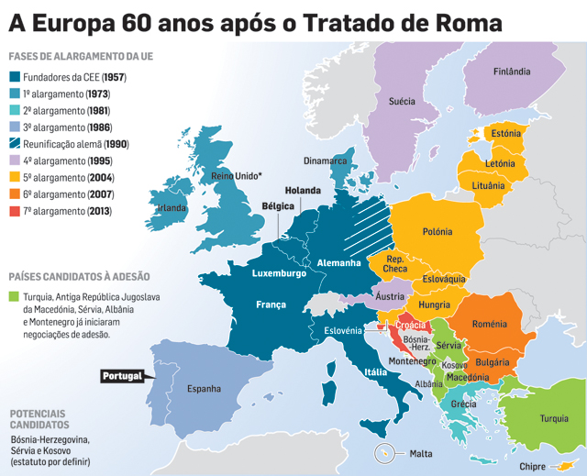
a) Turquia, Islândia e Polônia são países candidatos a ingressarem no bloco.
b) O requisito principal para ingressar na União Europeia é adotar o euro como moeda oficial.
c) A Noruega não faz parte do bloco. O Reino Unido faz parte da União Europeia, mas não adotou o euro como moeda oficial.
d) O processo de ampliação do número de países membros da União Europeia ocorreu no sentido lestegoeste.
e) A Suíça, localizada no centro da Europa, e a Finlândia, ao sul, optaram por não ingressar na União Europeia.
*****
28. (UFT) Reunidos em Fortaleza, em julho de 2014, na VI Cúpula do BRICS, Chefes de Estado e de Governo do Brasil, da Rússia, da Índia, da China e da África do Sul aprovaram a "Declaração de Fortaleza" que contem, dentre outras diretrizes, a criação do Novo Banco de Desenvolvimento (NBD).
É CORRETO afirmar que o Novo Banco de Desenvolvimento do BRICS tem como propósito:
(A) impedir o crescimento e a expansão de bancos privados americanos para evitar o monopólio dos mesmos no mercado financeiro da Ásia.
(B) consolidar a rede atlântico-pacífico e fomentar a distribuição da produção asiática na América com taxas convidativas e facilidades comerciais.
(C) custear o desenvolvimento de empresas de iniciativa privada, nos países latino-americano, para enfrentar o crescimento das potências europeias e americanas.
(D) mobilizar recursos para projetos de infraestrutura e desenvolvimento sustentável, nos países membros do BRICS, em outras economias emergentes e em desenvolvimento no mundo.
(E) financiar projetos de capacitação, primeiramente do governo chinês, uma vez que a primeira sede do Banco será em Xangai, e, posteriormente do governo indiano, que será a segunda sede da instituição, para então financiar os projetos no Brasil e na África do Sul.
29. (FATEC) Observe o mapa.
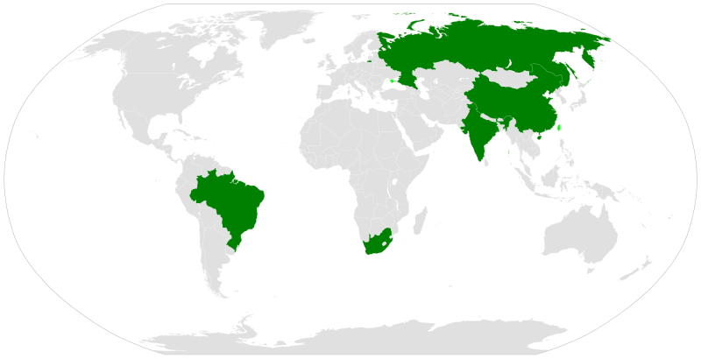
É correto afirmar que as regiões destacadas em preto no mapa representam os países que
(A) formam os BRICS, conjunto de países emergentes, que possuem características comuns como, por exemplo, relevante crescimento econômico.
(B) priorizam a energia nuclear como matriz energética e, por esse motivo, investem no enriquecimento de urânio para abastecer suas usinas.
(C) são os maiores exportadores de produtos primários, como a cana-de-açúcar, banana e soja, por serem países de solo fértil.
(D) formam o bloco econômico NAFTA, que tem como finalidade eliminar as barreiras alfandegárias entre seus membros.
(E) formam o bloco denominado G5, que se caracteriza pela desaceleração da industrialização e pela crise econômica.
30. (EEP) “A idéia dos BRICs fói formulada pelo economista-chefe da Goldman Sachs, Jim O'Neil, em estudo de 2011, intitulado “Building Better Global Economic BRICs. Fixou-se como categoria da análise nos meios econômico-financeiros, empresariais, acadêmicos e de comunicação. Como agrupamento, o BRICs têm um caráter informal. Não têm um documento constitutivo, não funciona como um secretariado fixo nem tem fundos destinados a financiar qualquer de suas atividades. Em última análise, o que sustenta o mecanismo é a vontade política de seus membros. Ainda assim, os BRICs têm um grau de institucionalização que se vai definindo, à medida que os cinco países intensificam sua interação”. (Ministério das Relações Exteriores) Das alternativas a seguir qual se refere à constituição dos BRICs:
a) Brasil, Reino Unido, Indonésia, China e África do Sul;
b) Brasil, Rússia, Israel, China e Suécia;
c) Brasil, Reino Unido, Índia, China e Suíça;
d) Brasil, Rússia, Índia, China e África do Sul;
e) Brasil, Reino Unido, Irlanda, China e Singapura.
31. (UNIVAP) Em julho último, foi realizada, no Brasil, a Sexta Cúpula entre os países que compõem o Bloco chamado Brics. Além dos cinco presidentes e primeiros-ministros dos países que compõem o grupo, participaram, como convidados, mandatários de 11 nações sul-americanas, entre eles, a presidente da Argentina, Cristina Kirchner, e os presidentes do Uruguai, José Mujica, e da Bolívia, Evo Morales. No primeiro dia de encontro dos lí- deres, os países anunciaram a criação do Novo Banco de Desenvolvimento (NBD) para o Brics. Além do Brasil, compõem o Bloco a:

a) Rússia, Índia, China e a África do Sul.
b) Ruanda, Índia, China e a África do Sul.
c) Romênia, Índia, Chile e a África do Sul.
d) República Dominicana, Índia, Coréia do Sul e o Sudão.
e) Rússia, Inglaterra, China e o Sudão
32. (UNIVAP) Os presidentes do Brasil, Rússia, Índia, China e África do Sul, países que compõem o Brics, assinaram, em julho último, um acordo que oficializa a criação do chamado Novo Banco de Desenvolvimento (NBD). A criação do banco precisará ser aprovada pelos Congressos desses países, porém, os empréstimos poderão, também, ser concedidos a países emergentes fora do Brics como
a) Brasil, Rússia, Índia, China e África do Sul.
b) Canadá, Japão, Reino Unido, Rússia e Índia.
c) Suíça, Noruega, França, China e Japão.
d) Argentina, Uruguai, Paraguai, Chile e Equador.
e) Brasil, Rússia, China, Canadá e Japão.
33. (UFPB) Na presente conjuntura histórica, alguns países, antes considerados como subdesenvolvidos e que atualmente se encontram melhor situados social e economicamente, são classificados como países emergentes. Observa-se que, nesse conjunto dos emergentes, alguns países destacam-se em relação aos outros. Eles constituem o BRIC, grupo formado pelo Brasil, Rússia, Índia, China e África do Sul. Esses países integram também o G20, um conjunto mais amplo que está conseguindo, aos poucos, intervir na reconfiguração da Nova Ordem Mundial, um protagonismo antes circunscrito ao G8. Considerando a literatura sobre o tema, identifique as características comuns a todos os países do BRICS:
a) Participam do grupo das 8 nações mais ricas e industrializadas do mundo, são membros da OTAN e grandes potências bélicas mundiais.
b) Apresentam limitada importância no cenário econômico mundial, são potências regionais secundárias e grandes importadores de matérias-primas.
c) Possuem grandes extensões de terra, numerosa população absoluta e estrutura econômica diversificada.
d) Formam as novas potências mundiais, apresentam as maiores taxas de crescimento econômico do mundo e participam do bloco ASEAN.
e) Apresentam boa distribuição de renda, elevada renda per capita e superaram o antigo estágio de subdesenvolvimento.
34. (UFGD)
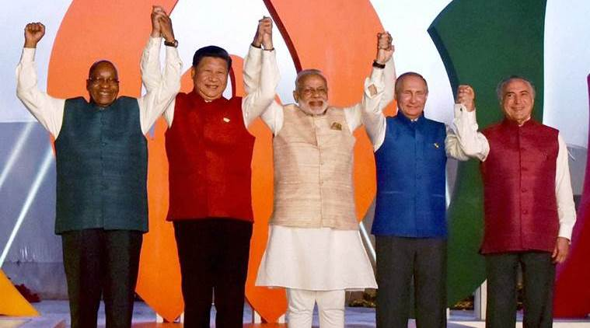
Os líderes políticos reunidos na foto representam o conjunto de países que têm se destacado no quadro da economia mundial recentemente. Sobre esse conjunto de países, assinale a alternativa correta.

(A) Com exceção da África do Sul, todos os demais são considerados grandes potências econômicas em razão de terem conseguido, nos últimos 10 anos, eliminar completamente a pobreza de seus territórios.
(B) Compõem um bloco denominado BRICS que se formou a partir de mudanças significativas no cenário mundial e aponta transformações quanto ao papel e importância dos países em desenvolvimento nesse contexto.
(C) Todos, sem exceção, conseguiram atingir altos Índices de Desenvolvimento Humano (IDH) nos últimos 10 anos e, por isso, são considerados potências emergentes no cenário econômico mundial.
(D) Formam um bloco econômico denominado BRICS, que em 2011 superou a União Europeia e NAFTA em participação na economia mundial considerandose o valor do PIB.
(E) Possuem várias características comuns no tocante à língua e demais elementos culturais, o que os mobilizou a formarem um bloco visando a uma participação econômica mais significativa no cenário mundial.
35. (UERN) BRIC é uma sigla que se refere a Brasil, Rússia, Índia e China: países que estão se destacando no cenário mundial pelo crescimento rápido de suas economias nos últimos anos, sobretudo quando esse crescimento é comparado com o do mundo subdesenvolvido. O acrônimo foi criado pelo economista Jim O’Neill do grupo financeiro Goldman Sachs, em 2001.
Sobre os BRIC’s é correto afirmar que:
A) Dois integrantes dos BRIC’s, Brasil e Índia, são membros permanentes do Conselho de Segurança das Nações Unidas.
B) A China deverá atingir nas próximas décadas, a condição de maior economia mundial, com base em um acelerado crescimento econômico que se sustenta, sobretudo na produção de bens de consumo.
C) A Índia acabou com as diferenças internas, econômicas e culturais de sua população, o que lhe dá um papel de grande destaque no grupo dos BRIC’s.
D) A grande virtude da Rússia é a de ter debelado todas as possibilidades de movimentos separatistas em seu vasto território, compondo um espaço de grande harmonia étnica e religiosa.
36. (UPF) No mês de julho de 2014, o Brasil sediou a 6a Reunião de Cúpula dos países do Brics. A principal resolução desse encontro foi:
a) O estabelecimento da meta de redução em 10% de todo o tipo de poluição, a qual deverá ser atingida até 2020.
b) O estabelecimento de um plano de cooperação econômica, visando ampliar o fluxo comercial entre os países membros e reduzir o comércio com países externos ao bloco.
c) A criação de um grupo de estudos, tendo em vista a viabilidade de adoção de uma moeda única.
d) A criação de um banco de desenvolvimento, que financiará projetos de infraestrutura, com sede na China e presidência inicial da Índia.
e) O rompimento de relações com o Banco Mundial e com o Fundo Monetário Internacional, devido à lentidão no atendimento às demandas dos países do bloco.
37. (UNISC) Geopolítica: “Pela primeira vez desde 1880, os países ricos representam menos de 50% da produção mundial e o centro da gravidade da economia global toma o rumo sul”. (Carta na Escola, nº 39, setembro de 2009). Um dos movimentos geopolíticos atuais e que dá sentido à afirmação acima refere-se aos BRICs.
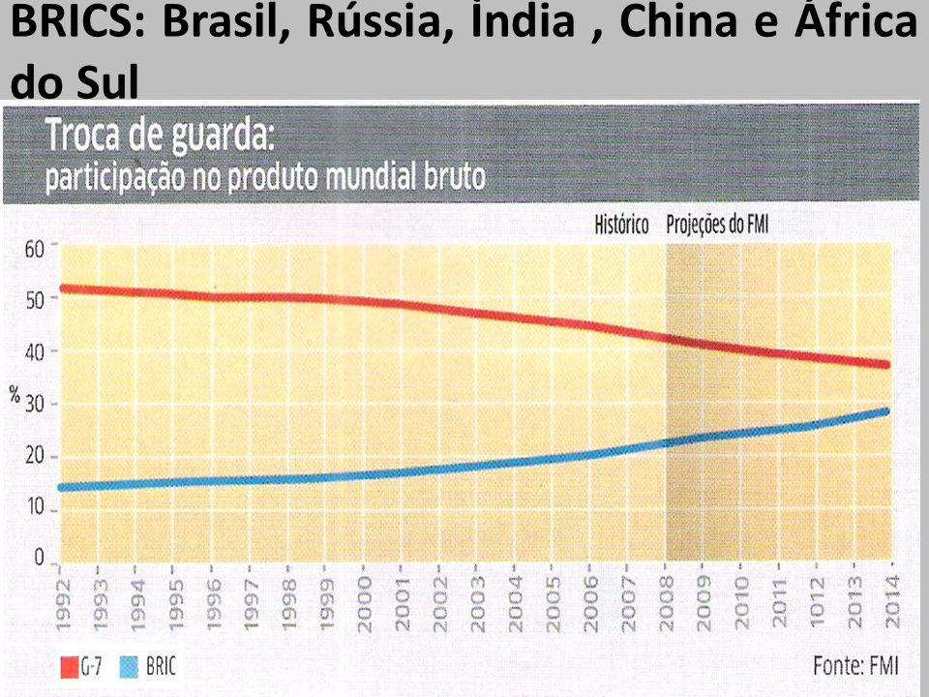
De acordo com o texto e com o gráfico, assinale a alternativa incorreta a respeito dos BRICs.
a) É o conjunto dos países chamados emergentes que vêm apresentando crescimento econômico significativo nestes últimos anos.
b) É formado por Índia, Rússia, China e Brasil, países dotados de grande população e extensão territorial, mais a África do Sul, que se associou ao grupo recentemente.
c) Os países que os constituem possuem, em comum, disponibilidade de recursos naturais, atração de investimentos e forte mercado consumidor.
d) Trata-se de um novo Bloco Político-Econômico de poder, que atualmente supera os países ditos desenvolvidos no contexto econômico mundial.
e) Constituem um rearranjo da geopolítica, em que os países que os integram reivindicam maior influência e uma realocação de suas posições no plano mundial, tanto sob a perspectiva econômica quanto na perspectiva política.
****
38. (UNIR) Analise os dois trechos de notícias abaixo.

Espanha, Portugal e Grécia devem reduzir salários.
Espanha, Portugal e Grécia terão que assumir sacrifícios como uma redução de salários para recuperar competitividade, afirmou o economista-chefe do FMI (Fundo Monetário Internacional), Olivier Blanchard, em entrevista publicada nesta terça-feira (2) pelo diário econômico francês Les Echos. Para o FMI, o restabelecimento de competitividade pode exigir grandes sacrifícios, como uma baixa dos salários. Essa será a maneira encontrada pelos governos para sanar a dívida pública.
(Disponível em http://noticias.r7.com/economia/noticias. Acesso em 10/10/2010.)

Trabalhadores alemães e italianos ocupam as ruas contra arrocho.
Dezenas de milhares de alemães protestaram neste sábado (12) contra o que está sendo considerado como o maior pacote de austeridade da Alemanha desde a Segunda Guerra Mundial. O governo da coalizão direitista e cada vez mais impopular da chanceler Angela Merkel acertou, na última segunda-feira, um pacote de cortes orçamentários para trazer o déficit federal de volta aos limites estabelecidos pela União Europeia até 2013.

(Disponível em www.vermelho.org.br. Acesso em 13/06/2010.)

Pode-se afirmar corretamente que os trechos acima
[A] são excludentes uma vez que tratam de questões distintas.
[B] não fazem parte de um mesmo contexto, uma vez que o primeiro trata do FMI e o segundo, da Alemanha.
[C] relacionam-se porque mostram as políticas adotadas por governos europeus na condução da crise econômica iniciada em 2008 nos Estados Unidos.
[D] completam-se porque abordam aspectos da criação da União Europeia.
[E] não se relacionam uma vez que tratam de aspectos divergentes quanto à resolução da crise econômica provocada pela União Europeia.

39. (UFGD)
Crise "empobrece" pauta de exportações e reduz vendas Eduardo Rodrigues
Da Folha de S.Paulo
Um ano após o estouro da crise, o quadro das exportações brasileiras reflete os impactos da turbulência financeira nos diferentes setores da economia mundial. Além da queda no total dos embarques, houve uma mudança significativa no ranking dos principais produtos vendidos pelo país ao exterior entre janeiro e agosto de 2009 sobre igual período de 2008. A retração global do crédito e a consequente queda no consumo das famílias diminuíram a demanda por produtos industrializados no mundo todo - e a valorização do real ainda reduziu a competitividade das mercadorias brasileiras nos mercados internacionais. "Em todo o mundo, as pessoas pararam de comprar eletrodomésticos, carros ou novos computadores, mas ninguém parou de comer", afirma o presidente da APEX (Agência Brasileira de Promoção de Exportações e Investimentos), Alessandro Teixeira. Para tentar manter o ritmo acelerado de crescimento da economia, os chineses continuaram consumindo commodities, como matériasprimas e alimentos. Nesse cenário, o Brasil também aproveitou as quebras de safra em países asiáticos e na Argentina para vender ainda mais.
Disponível em: Folha On Line. Acesso em: 14/09/2009. (com adaptações)
Considerando o conteúdo da matéria jornalística apresentada e a configuração da economia mundial na atualidade, pode-se afirmar que
(A) o setor mais afetado pela recente crise na economia mundial foi o de bens de consumo nãoduráveis, como eletrodomésticos e automóveis, pois este tipo de indústria é a característica principal da atual fase do capitalismo.
(B) o quadro da economia mundial é caracterizado pela hegemonia do setor financeiro, e, quando este apresenta instabilidade, as consequências são sentidas em todos os setores produtivos.
(C) a principal característica da mundialização da economia é o desenvolvimento, em escala mundial, de setores produtivos, tais como a produção de alimentos e de produtos industrializados.
(D) a financeirização da economia tem contribuído positivamente para o desenvolvimento dos setores produtivos, pois as consequências desta não afetam a dinâmica desses setores.
(E) a economia mundial caracteriza-se por uma total independência entre os setores produtivo e financeiro havendo predominância do primeiro em relação ao segundo.

40. (UNP) Os Estados Unidos ainda são o expoente maior da economia mundial, apesar da crise desencadeada a partir dos últimos cinco anos. Pode-se dizer que o país continua sendo a maior potência econômica do planeta. Porém, está longe daquela economia que respondia por 25% de tudo que se comprava e se vendia no planeta. Enquanto isso, a economia Chinesa dá mostras de fazer frente à economia americana num futuro bem próximo, ao mesmo tempo em que a Europa agoniza com taxas de desemprego enormes, alcançando em alguns países taxas de até 25%. Assinale a alternativa que atualmente retrata os países europeus com maiores problemas econômicos, inclusive desemprego, manifestações populares nas ruas, pondo em risco, inclusive, a moeda EURO, que até pouco tempo ameaçava o dólar americano a um segundo plano, nas grandes negociações internacionais.
Estamos falando da
a) Espanha - Grécia – Polônia
b) Grécia – Portugal – Suíça
c) Itália -- Grécia – França
d) Grécia – Portugal – Espanha

41. (UERN)
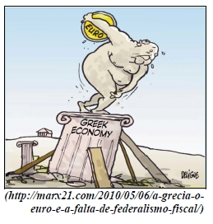
Pode-se concluir que ela destaca a crise econômica
A) no continente europeu, tendo como destaque a Grécia.
B) mundial, com a Europa resolvendo internamente os seus problemas.
C) europeia, com a Grécia conseguindo se reerguer.
D) que está atingindo todo o mundo, menos a Europa.

42. (ITPAC)
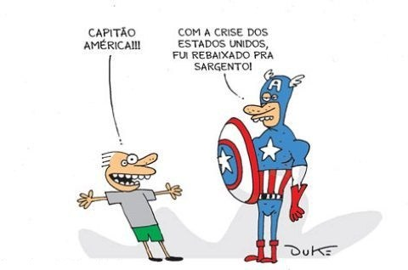
É INCORRETO apontar como uma das causas da crise a que faz referência a charge:
A) A omissão, ou má fé, de executivos que se beneficiavam com o bônus nas operações financeiras que realizavam com os chamados “títulos podres”.
B) A escassa regulamentação do mercado americano que permitiu um mesmo imóvel ser hipotecado mais de uma vez.
C) A expansão do mercado imobiliário dos Estados Unidos no início da década passada, incentivado pela diminuição dos juros e a facilitação do crédito, como medida para aquecer a economia.
D) A desvalorização dos imóveis e a alta dos juros a partir de 2006 que começaram a exigir a execução das dívidas de clientes “subprimes” que na ocasião já haviam se misturado às dívidas de clientes “primes”.
E) Os enormes gastos financeiros dos Estados Unidos na guerra contra o terrorismo que fizeram aumentar consideravelmente a dívida externa americana.
*****
43. (UEMA) Analise o texto verbal e a imagem que o acompanha.
O fator fundamental para que a economia globalizada pudesse existir é a grande novidade da nova ordem mundial (...) Podemos assistir aos acontecimentos e acompanhá-los de qualquer parte da Terra no exato momento em que estão ocorrendo, seja uma corrida de fórmula 1, um jogo da copa do mundo ou conflitos no Oriente Médio. É possível comprar produtos fabricados em vários países, em luxuosos shoppings ou mesmo na barraquinha do ambulante da esquina.
RIGOLIN, Tércio Barbosa; ALMEIDA, Lúcia Marina Alves. Fronteiras da Globalização: Geografia Geral e do Brasil. 1ª Ed. São Paulo: Editora Ática
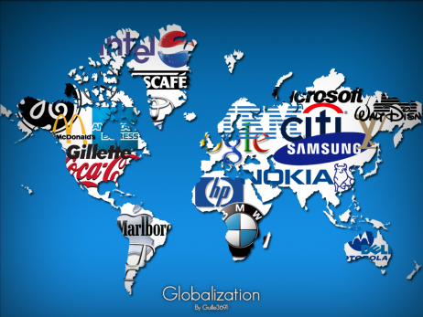
Os fatores relacionados ao fenômeno da Globalização são os seguintes:
a) equilíbrio fiscal e desestímulo ao consumo nos países centrais, custo de mão de obra adequada à competição internacional nos mercados emergentes.
b) novas tecnologias, implantação da modernização do campo e crescimento da indústria artesanal.
c) revolução industrial, revolução técnico-científica e expansão das empresas transnacionais.
d) consolidação dos blocos econômicos, intensificação das relações comerciais e nacionalização da mão-de-obra.
e) regionalização do espaço mundial em blocos, esvaziamento econômico do setor de serviços e facilidades de deslocamentos de informações.

44. (EEP) Leia com atenção o trecho a seguir:
Antes mundo era pequeno Porque
Terra era grande
Hoje mundo é muito grande
Porque Terra é pequena
Do tamanho da antena
Parabolicamará
Ê volta do mundo, camará
Ê, ê, mundo dá volta, camará
Antes longe era distante
Perto só quando dava
Quando muito ali defronte
E o horizonte acabava
Hoje lá trás dos montes dendê em casa camará
Parabolicamará.
Gilberto Gil.
A partir da letra da música de Gilberto Gil e dos seus conhecimentos de Geografia, assinale a alternativa correta.
a) O autor faz menção ao processo de urbanização brasileira, que fez, pela primeira vez na História, com que a população urbana seja maior do que a rural.
b) Refere-se à cultura nordestina que ainda está baseada em pequenos núcleos de produção rural.
c) Faz menção ao processo de globalização, que encurta distâncias através da tecnologia, comunicações e transportes.

d) Refere-se à diminuição do crescimento demográfico, que elimina famílias grandes e o convívio social.
e) Refere-se ao envelhecimento da população brasileira e a perda de referenciais culturais dos mais velhos.
45. (FEI) Vinte e cinco anos após a queda do muro de Berlim, barreiras de concreto, aço e arame farpado continuam a separar a humanidade. Contrariando as previsões de que a globalização iria superar diferenças, novos muros são erguidos, a cada dia, para segregar a humanidade.
Assinale a alternativa que associa corretamente as fronteiras (numeradas de 1 a 4) com as funções da barreira física criada, indicadas em algarismos romanos:
1. Fronteira entre as Coreias do Norte e do Sul.
2. Fronteira dos EUA com o México.
3. Fronteira da Hungria com a Sérvia.
4. Fronteira de Israel com a Palestina (tanto na Cisjordânia quanto na faixa de Gaza).
I. Muro com 3 metros de altura para evitar a entrada de refugiados, sobretudo da Síria, em território da União Europeia.
II. A zona desmilitarizada se estende por 250 quilômetros com arame farpado para evitar invasões e deserções.
III. Muros construídos como tentativa de abrandar / controlar o fluxo de imigrantes ilegais e mercadorias.
IV. "Escudo de Defesa", para reduzir a ameaça de atividades terroristas.
(A) 1-II, 2-III, 3-I, 4-IV
(B) 1-III, 2-I, 3-IV, 4-II
(C) 1-I, 2-IV, 3-II, 4-III
(D) 1-IV, 2-II, 3-III, 4-I
(E) 1-II, 2-III, 3-IV, 4-I

46. (FUVEST)
"Mais da metade do gênero humano jamais discou um número de telefone. Há mais linhas telefônicas em Manhattan do que em toda a África, ao sul do Saara".
(Mbeki, vice-presidente da África do Sul, 1995).
"Nos EUA, os brancos representam 88,6% dos utilizadores da Internet e os negros, 1,3%, embora correspondam a 12% da população".
(Adap. Douzet: 1997).
Considerando-se o texto acima, assinale a alternativa correta:
a) o nível de vida das populações e o grau de desenvolvimento tecnológico dos países explicam a desigual distribuição da rede Internet.
b) a cibercultura é universal e constitui um instrumento de massificação e construção de uma identidade cultural global.
c) os fluxos de informação telefônica não devem ser confundidos com as infovias que têm uma distribuição mais igualitária no mundo.
d) os custos da conexão virtual são mais elevados nos países ricos do que nos países pobres, o que explica a sua desigual distribuição.
e) o centro mundial de fornecimento de serviços da rede Internet são os Estados Unidos devido à grande quantidade de telefones disponíveis.

47. (ITPAC) É INCORRETO apontarmos como característica da economia mundial globalizada:
A) A atuação de corporações transnacionais, que estendem suas redes produtivas, comerciais e administrativas por diversos países.
B) O acirramento da concorrência em escala planetária.
C) A extinção das especializações produtivas das economias nacionais.
D) O crescimento dos fluxos globais de mercadorias e valores monetários.
E) A propaganda ou marketing “viral”, feito através de mecanismos de busca e “sites” de relacionamento na internet.

